2026春《操作系统》课程实验报告
实验6：内存管理
23251004 郭逸晨

实验步骤
本实验在实验5分时多任务与抢占式调度的基础上继续扩展，目标是在内核中加入动态内存分配、物理页帧管理、SV39 多级页表、内核地址空间、用户地址空间、跳板页面和跨地址空间系统调用支持。实验过程按照内存管理功能的建立顺序展开，先实现内核自身可用的堆和页帧管理，再建立页表与地址空间抽象，最后把分页机制接入任务管理、用户程序加载和 sys_write 输出路径。报告中的实验过程截图用于对应各阶段的代码修改、构建验证、运行现象和提交记录。

阶段0：启动并进入实验容器
目的：从 Windows PowerShell 进入已配置好的 openEuler 实验容器，确认后续实验命令统一在容器内 /mnt 仓库根目录执行。
命令：
Set-Location -LiteralPath "D:\GYC\2026.3-2026.7\操作系统\experiment"
docker start gardener-exp1
docker exec -it gardener-exp1 bash
进入容器后继续执行：
cd /mnt
pwd
ls
rustc --version
cargo --version
qemu-system-riscv64 --version
ls os/src
ls user/src
ls reports/exp6-memory-management
成功标志：
- PowerShell 能启动 gardener-exp1 并进入容器 Bash。
- 容器内 pwd 输出 /mnt。
- ls 能看到 os、user、docs、reports、bootloader、rust-toolchain 等实验仓库内容。
- Rust、Cargo、QEMU 能输出版本信息。
- reports/exp6-memory-management 中能看到实验6报告文档。
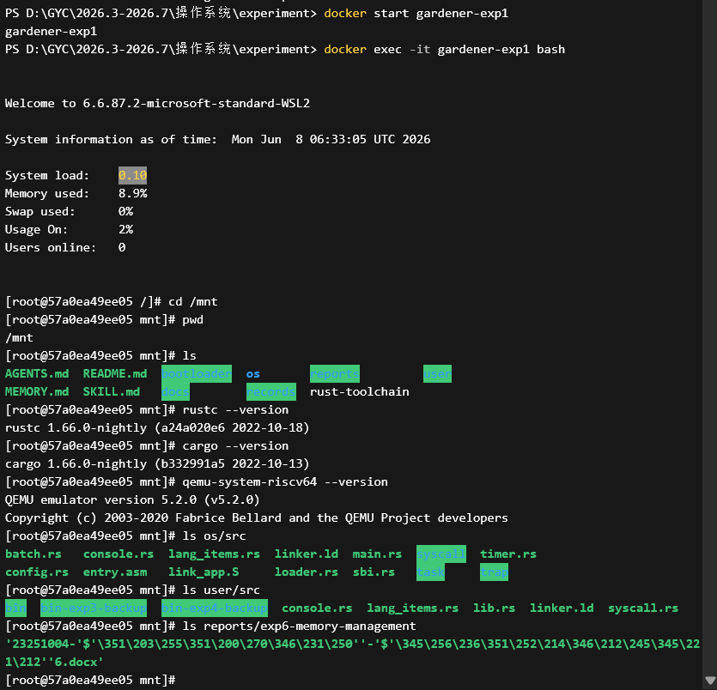
图6-1 实验6环境与容器入口确认

阶段1：实现内核动态内存分配
目的：在 no_std 内核中接入 alloc 和 buddy_system_allocator，建立全局堆分配器，使内核能够使用 Box、Vec 等动态分配结构。
本阶段在 os/src/mm/heap_allocator.rs 中定义内核堆空间、全局分配器和分配失败处理函数，并在 mm::init() 中完成堆初始化和 heap_test 测试。KERNEL_HEAP_SIZE 用于限定内核堆空间大小，heap_test 通过 Box 与 Vec 检查堆分配和释放是否正常。
命令：
cd /mnt/os
sed -n '1,180p' src/mm/heap_allocator.rs
sed -n '1,120p' src/mm/mod.rs
sed -n '1,120p' src/main.rs
make run
成功标志：
- 内核正常打印 [kernel] Hello, world!。
- heap_test 中 Box 和 Vec 的断言通过，终端出现 heap_test passed!。
运行结果显示，内核启动后正常输出 [kernel] Hello, world!，随后 heap_test 中 Box 与 Vec 动态分配测试通过，并打印 heap_test passed!。
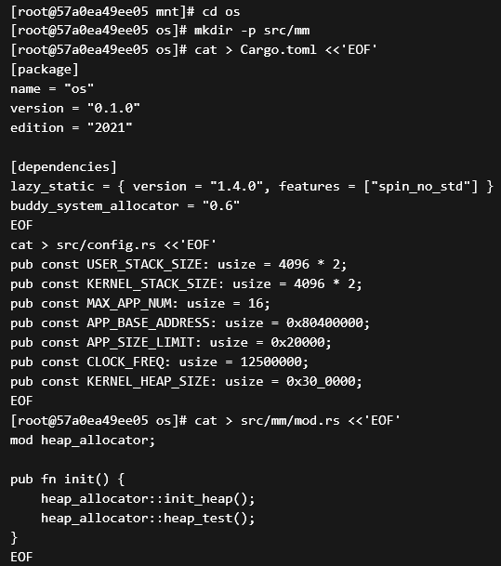
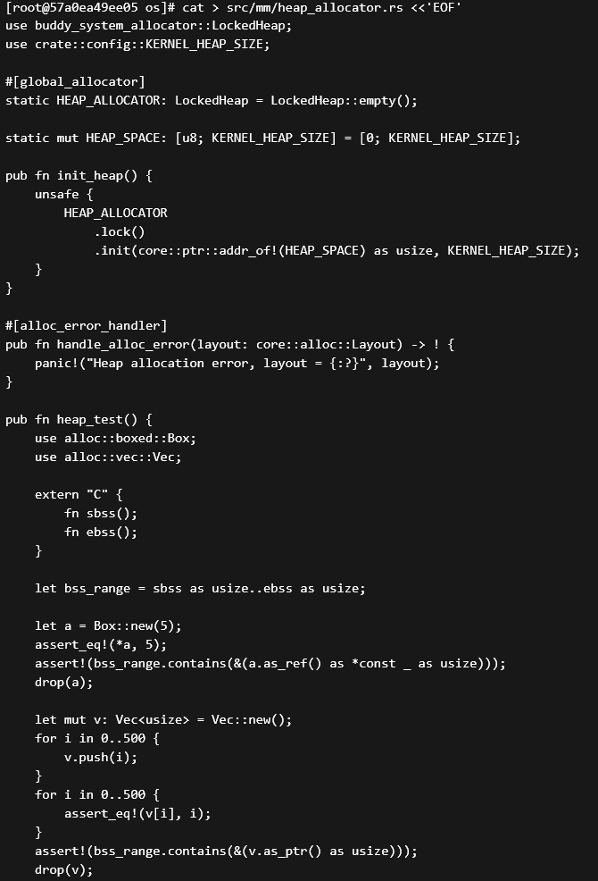
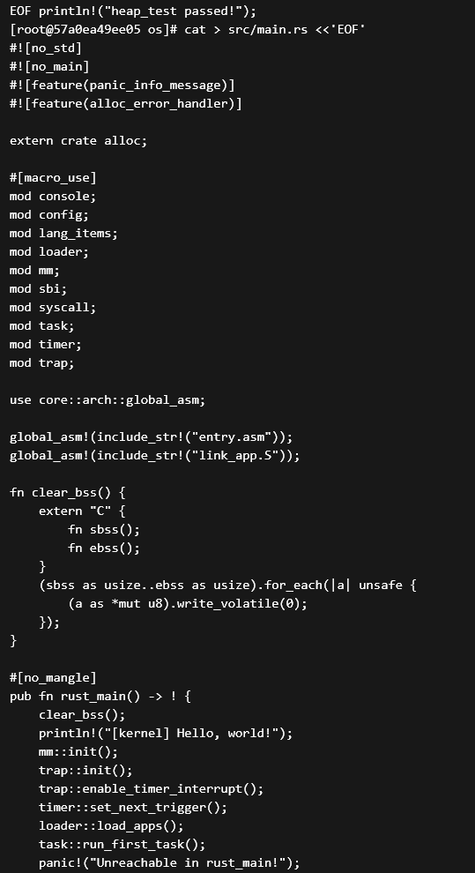
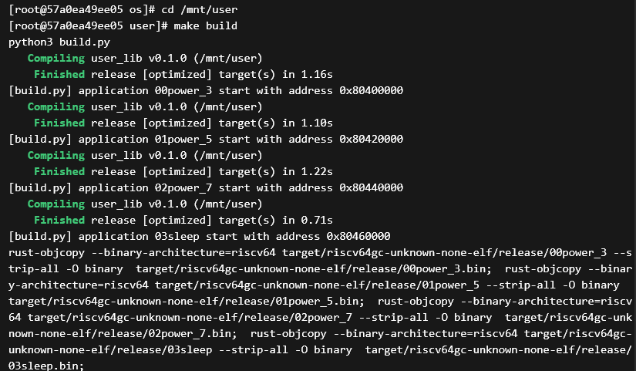
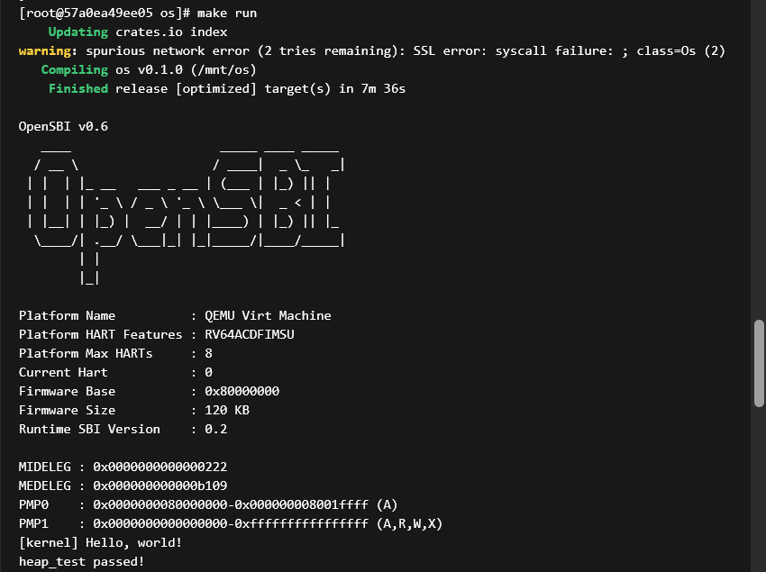
图6-2 内核动态内存分配测试结果

阶段2：实现虚拟地址与物理地址类型
目的：为 SV39 分页机制建立虚拟地址、物理地址、虚拟页号和物理页号的强类型封装，并实现地址对齐、页号转换和三级页表索引拆分。
本阶段主要完成 os/src/mm/address.rs。PhysAddr、VirtAddr、PhysPageNum 和 VirtPageNum 用于区分不同语义的地址和页号，floor、ceil、page_offset、aligned 等方法用于页对齐和页内偏移计算，VirtPageNum::indexes 用于拆分 SV39 三级页表索引。
命令：
cd /mnt/os
sed -n '1,220p' src/mm/address.rs
sed -n '1,120p' src/config.rs
cargo build --release
成功标志：
- 地址与页号类型能够被 mm 模块正确引用。
- 页对齐、页号转换、页内偏移和三级索引拆分逻辑定义完整。
- address.rs 不出现语法错误或类型定义错误。
运行结果显示，address.rs 中虚拟地址、物理地址、虚拟页号和物理页号的强类型封装、页对齐计算、页号转换、三级页表索引拆分和页表页访问接口均能通过 release 编译检查；cargo build --release 仅提示 VPNRange 和 SimpleRange::new 当前暂未使用，属于后续页表与地址空间阶段将继续调用的接口，不影响本阶段结果。
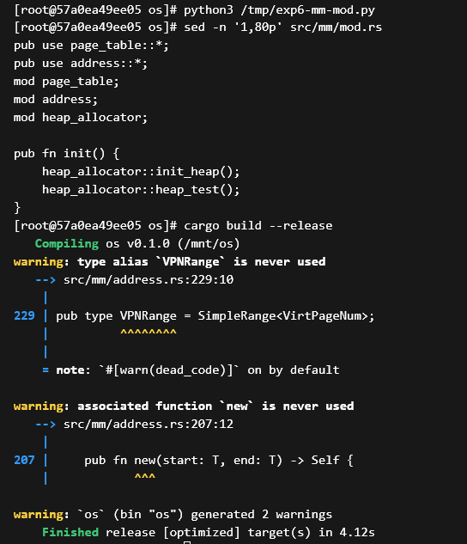
图6-3 地址与页号类型实现检查

阶段3：实现物理页帧管理
目的：以内核结束地址 ekernel 到 MEMORY_END 之间的物理内存作为可分配页帧范围，实现物理页帧的分配、回收和生命周期管理。
本阶段在 os/src/mm/frame_allocator.rs 中实现 StackFrameAllocator 和 FrameTracker。StackFrameAllocator 使用 current、end 和 recycled 记录未分配页帧边界与已回收页帧；FrameTracker 在创建时清零物理页，并在 Drop 中自动归还页帧。UPSafeCell 用于在单核环境下保护全局页帧分配器。
命令：
cd /mnt/os
sed -n '1,220p' src/mm/frame_allocator.rs
sed -n '1,120p' src/sync/up.rs
sed -n '1,120p' src/mm/mod.rs
make run
成功标志：
- 内核输出可用物理页帧数量，例如 last xxx Physical Frames.。
- 连续分配若干 FrameTracker 后能够正常打印物理页号。
- 释放后的页帧能够再次被分配，终端出现 frame_allocator_test passed!。
运行结果显示，内核启动后正常输出 [kernel] Hello, world!，动态堆测试通过并打印 heap_test passed!；随后物理页帧分配器根据 ekernel 与 MEMORY_END 初始化可用页帧范围，输出 last 673 Physical Frames.，frame_allocator_test 连续完成页帧分配、释放和再次分配后打印 frame_allocator_test passed!。之后系统继续运行已有用户程序并最终到达 All applications completed!，说明物理页帧管理模块接入后未破坏后续任务运行。
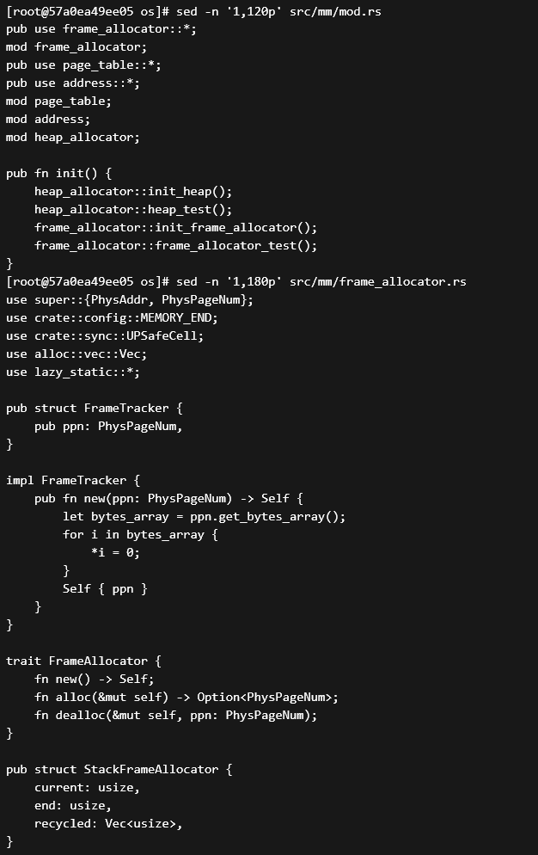
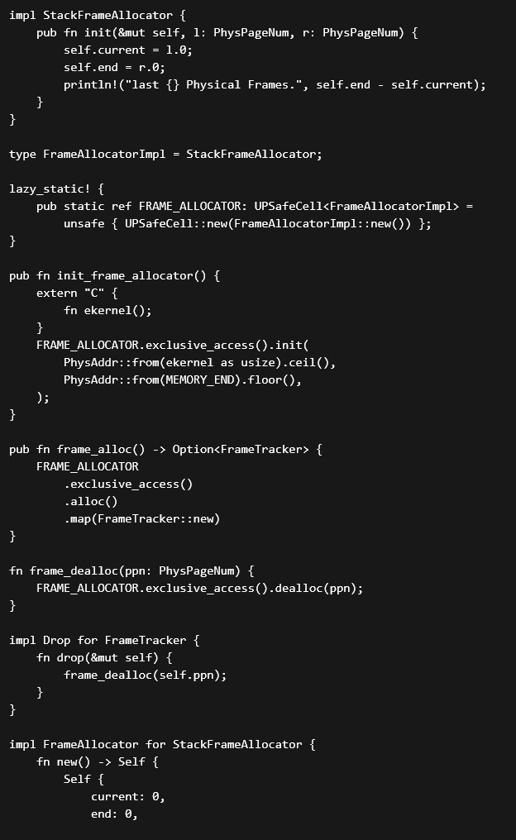
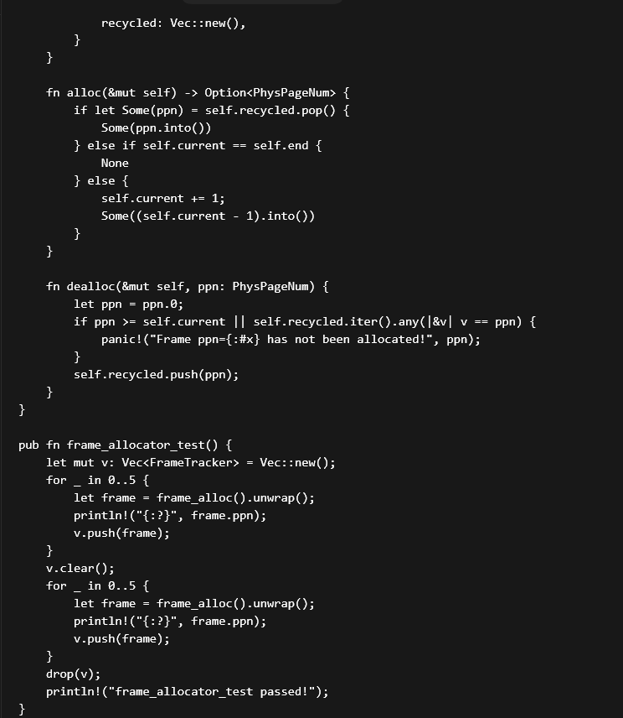
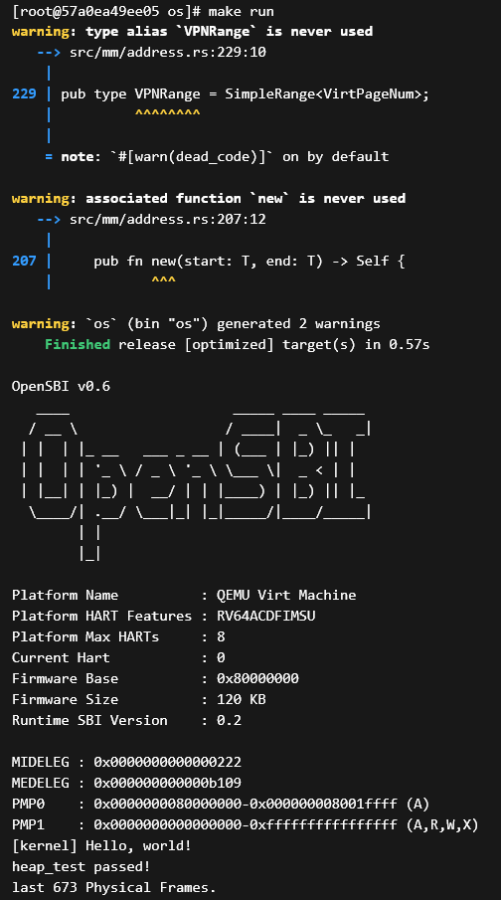
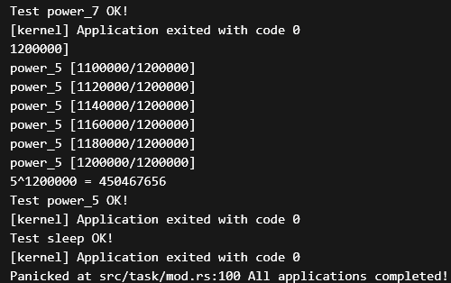
图6-4 物理页帧分配与回收测试结果

阶段4：实现页表项与多级页表
目的：基于 SV39 分页格式定义页表项权限位和 PageTableEntry，并实现 PageTable 的创建、页表项查找、映射、解映射和地址翻译功能。
本阶段在 os/src/mm/page_table.rs 中使用 bitflags 定义 PTEFlags，并通过 PageTable 保存根页号和中间页表页帧。find_pte_create 负责按三级索引逐级创建页表，map、unmap 和 translate 分别用于建立映射、取消映射和查询页表项。
命令：
cd /mnt/os
sed -n '1,260p' src/mm/page_table.rs
sed -n '1,120p' Cargo.toml
cargo build --release
成功标志：
- PTEFlags、PageTableEntry、PageTable 和 FrameTracker 之间的接口一致。
- PageTable 能够按照 SV39 三级页表结构查找和创建页表项。
- map、unmap、translate 等基础接口能够通过编译检查。
运行结果显示，Cargo.toml 已加入 bitflags 依赖，page_table.rs 中 PTEFlags、PageTableEntry、PageTable、find_pte_create、map、unmap、translate、translate_va 以及 translated_byte_buffer 等接口均能通过 release 编译检查。cargo build --release 共提示 13 个 dead_code 警告，主要原因是页表、地址空间和跨地址空间缓冲区翻译接口尚未在后续阶段接入调用，不影响本阶段页表模块的语法正确性和接口完整性。
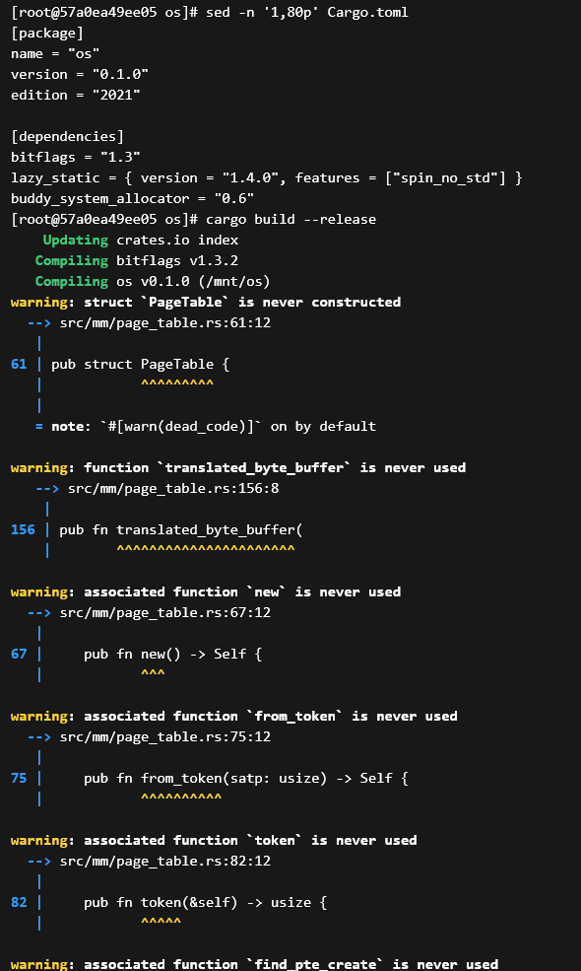
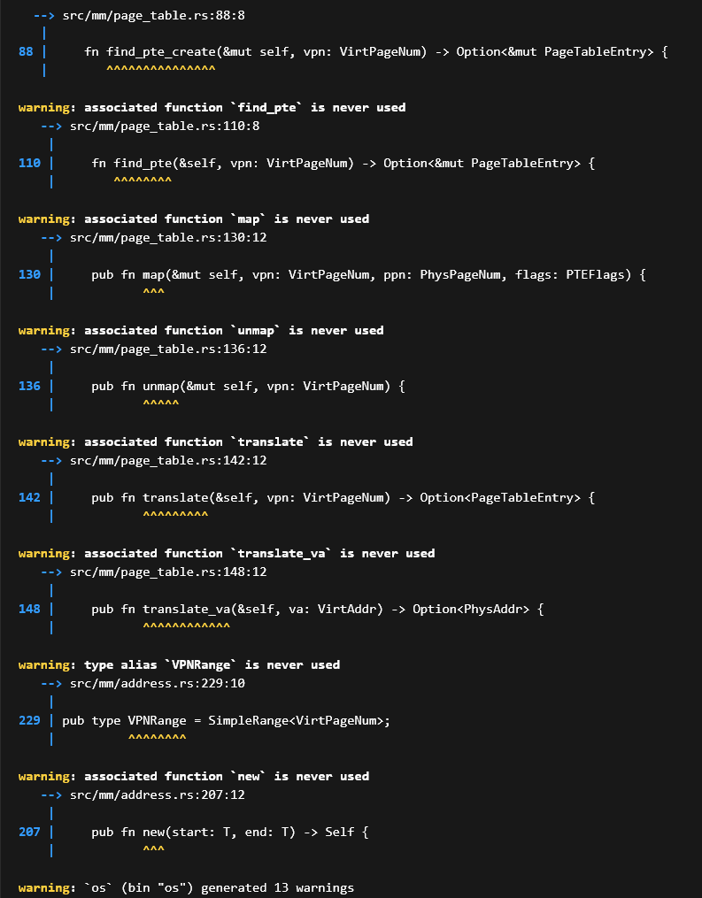
图6-5 页表项与多级页表编译检查

阶段5：实现内核地址空间并验证权限
目的：实现 MemorySet 与 MapArea 地址空间抽象，为内核各段、可用物理内存和 trampoline 页面建立映射，并通过 remap_test 检查不同段的访问权限。
本阶段在 os/src/mm/memory_set.rs 中实现 MapType、MapPermission、MapArea 和 MemorySet。内核地址空间采用恒等映射方式，将 .text、.rodata、.data、.bss 以及可用物理内存映射到内核页表中，并为不同段设置不同的 R、W、X 权限。
命令：
cd /mnt/os
sed -n '1,280p' src/mm/memory_set.rs
sed -n '1,160p' src/linker.ld
sed -n '1,140p' src/config.rs
make run
成功标志：
- 内核启动时能够打印 .text、.rodata、.data、.bss 等段范围。
- 切换到内核页表后系统没有出现页故障或非法指令。
- remap_test 验证代码段不可写、只读段不可写、数据段不可执行，终端出现 remap_test passed!。
运行结果显示，内核启动后依次通过 heap_test 和 frame_allocator_test，随后构造内核地址空间并打印 .text、.rodata、.data、.bss 以及可用物理内存映射信息；切换到内核页表后 remap_test passed! 成功输出，说明代码段不可写、只读段不可写、数据段不可执行等权限检查通过。其后出现的应用 PageFault 发生在继续运行旧用户程序阶段，原因是用户地址空间、跳板返回和任务管理尚未在本阶段重构，属于下一阶段接入内容，不影响本阶段内核地址空间与权限验证结论。
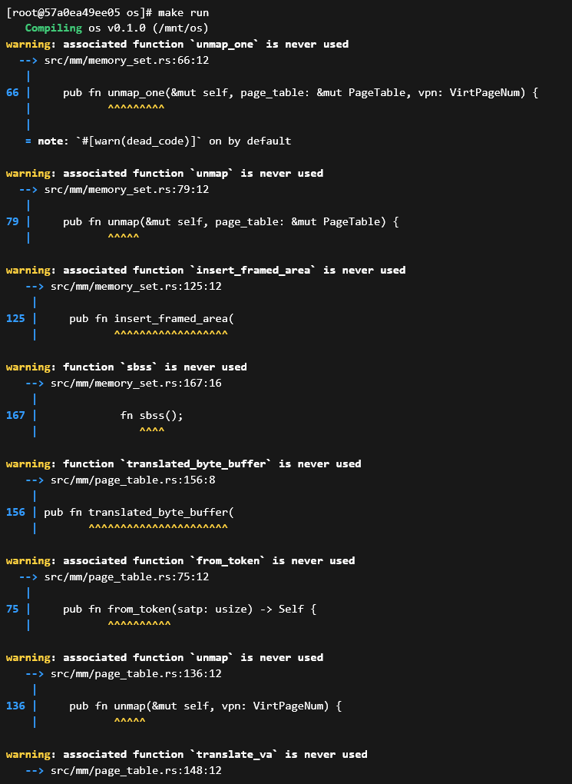
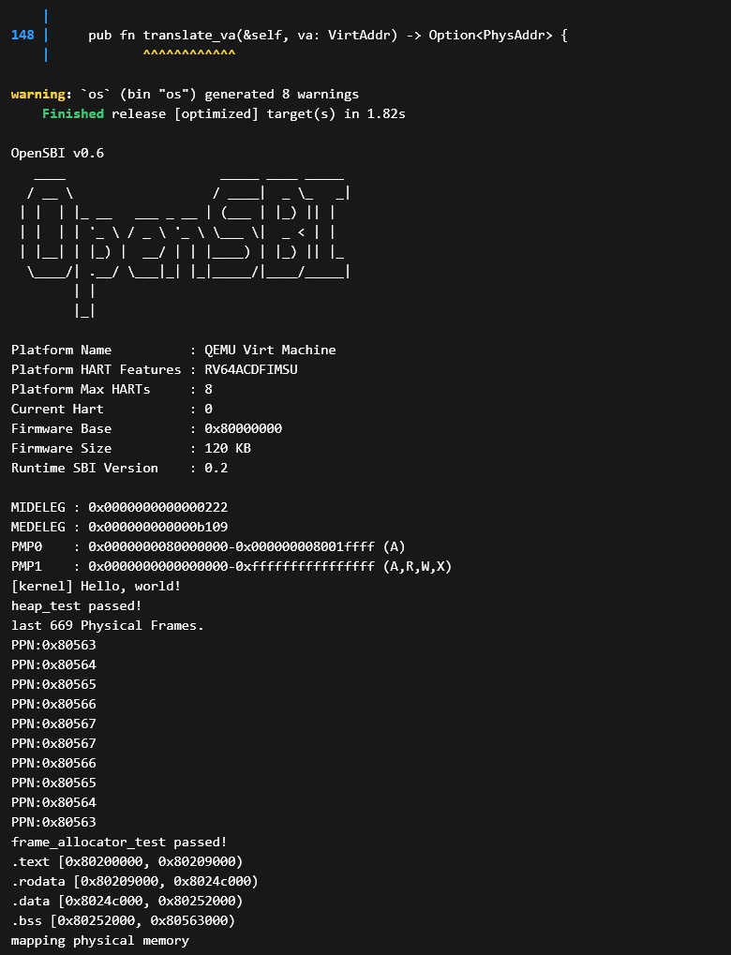
图6-6 内核地址空间与权限测试结果

阶段6：接入跳板页面和基于地址空间的任务管理
目的：把地址空间机制接入 Trap 处理和任务管理，使每个应用拥有独立的 MemorySet、用户页表 token、TrapContext 页和内核栈，并通过 trampoline 完成用户态和内核态之间的切换。
本阶段需要扩展 TrapContext，在 trap.S 中实现 __alltraps 与 __restore 的页表切换逻辑，并重构 TaskControlBlock，使任务控制块同时保存任务上下文、地址空间、TrapContext 物理页号和内核栈信息。trampoline 页面映射到所有地址空间的高地址位置，用来保证切换 satp 前后仍能继续执行同一段汇编代码。
命令：
cd /mnt/os
sed -n '1,180p' src/trap/context.rs
sed -n '1,220p' src/trap/trap.S
sed -n '1,260p' src/task/task.rs
sed -n '1,260p' src/task/mod.rs
cargo build --release
成功标志：
- TrapContext 中保存 kernel_satp、kernel_sp 和 trap_handler 等分页切换所需信息。
- __alltraps、__restore 和 __switch 等汇编符号能够正确链接。
- TaskControlBlock 能够从 ELF 数据构造应用地址空间、用户栈和初始 TrapContext。
- 内核能够完成用户态陷入、内核态处理和返回用户态的基本控制流。
运行结果显示，用户 ELF 已可重新构建，内核侧在引入 xmas-elf 解析、扩展 TrapContext、重写 trampoline 汇编、重构 TaskControlBlock 与 TaskManager 后，cargo build --release 能够完成整体 release 编译。编译过程中提示 9 个 dead_code 警告，主要来自旧固定装载地址常量和下一阶段跨地址空间输出接口尚未调用；任务管理、TrapContext、__alltraps/__restore、MemorySet::from_elf 与 loader ELF 数据接口之间已经完成链接，说明基于地址空间的任务管理重构通过编译检查。
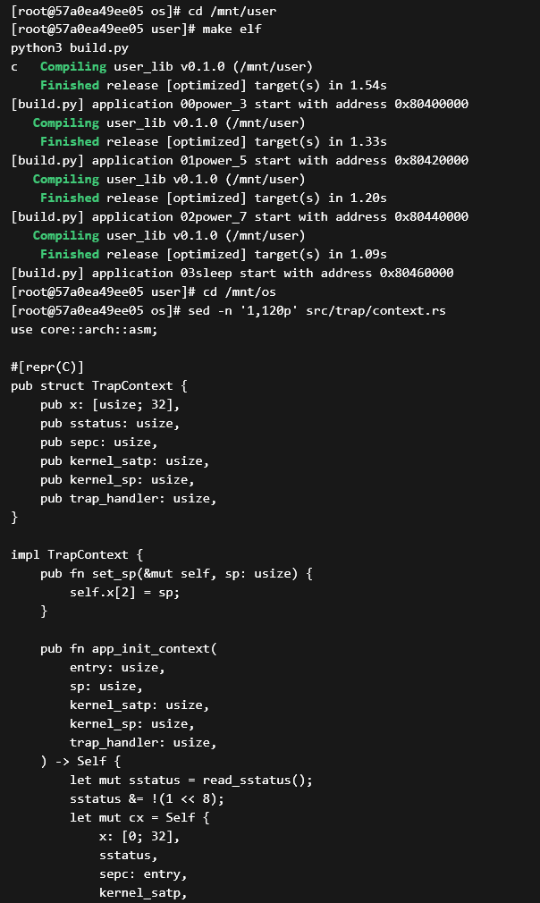
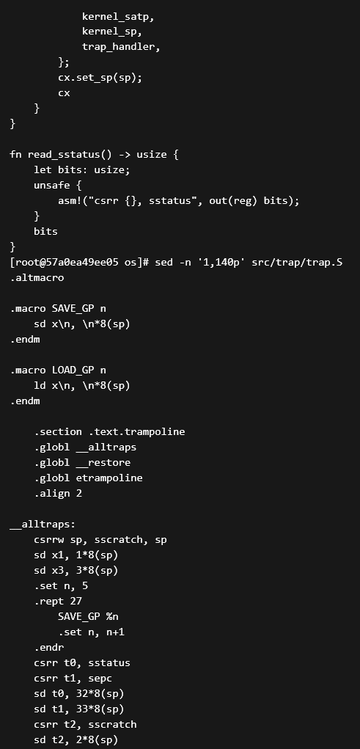
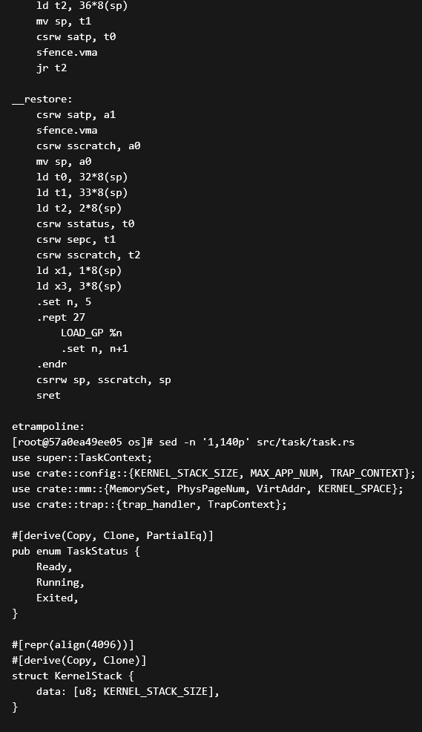
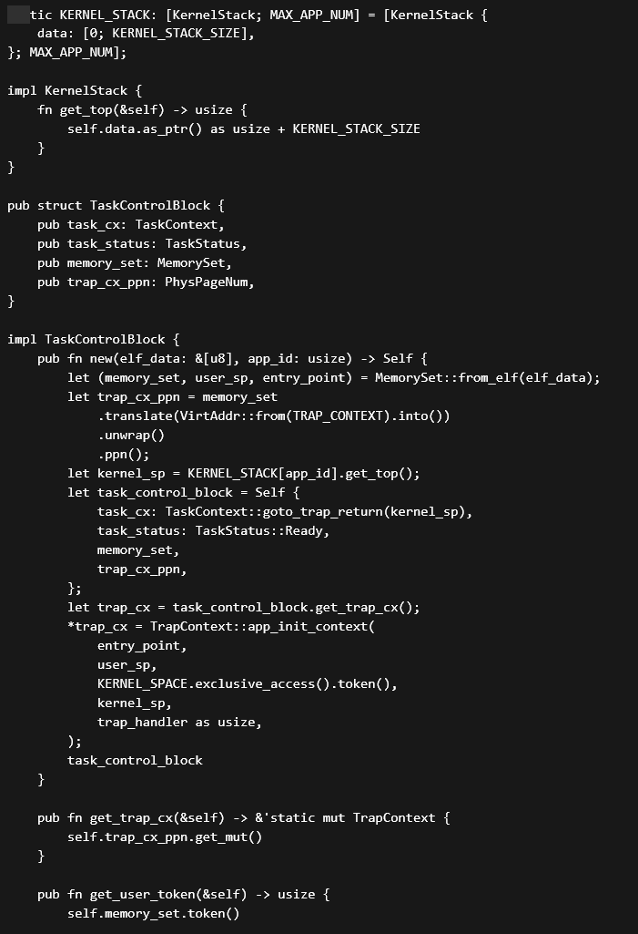
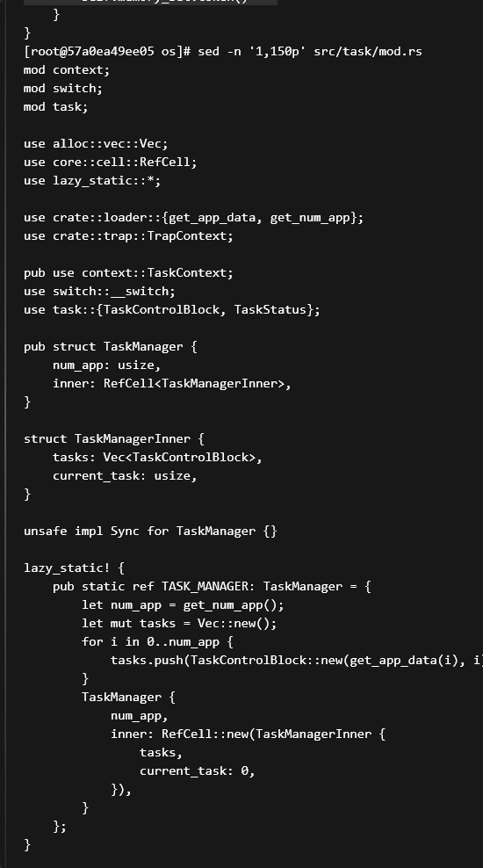
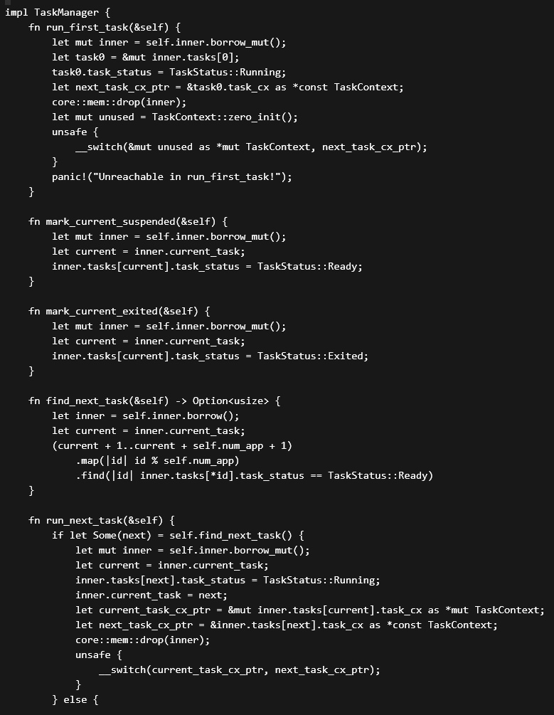
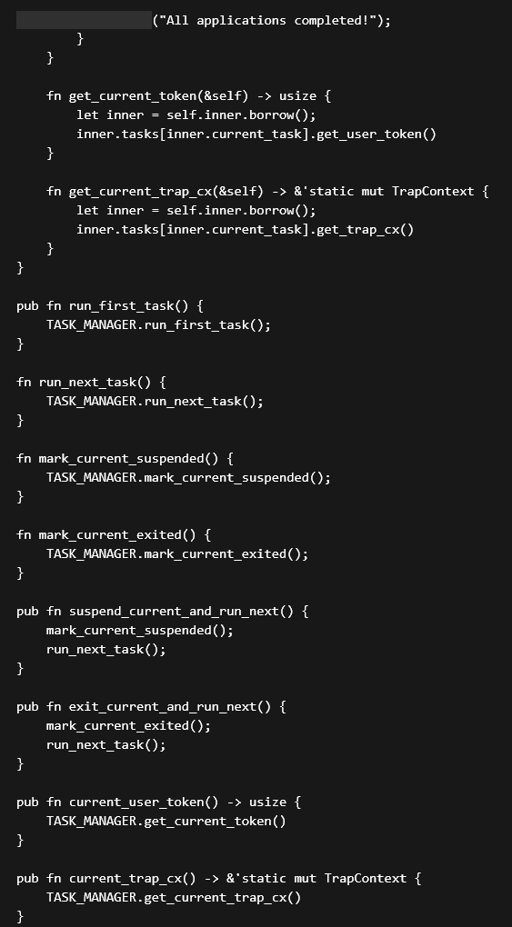
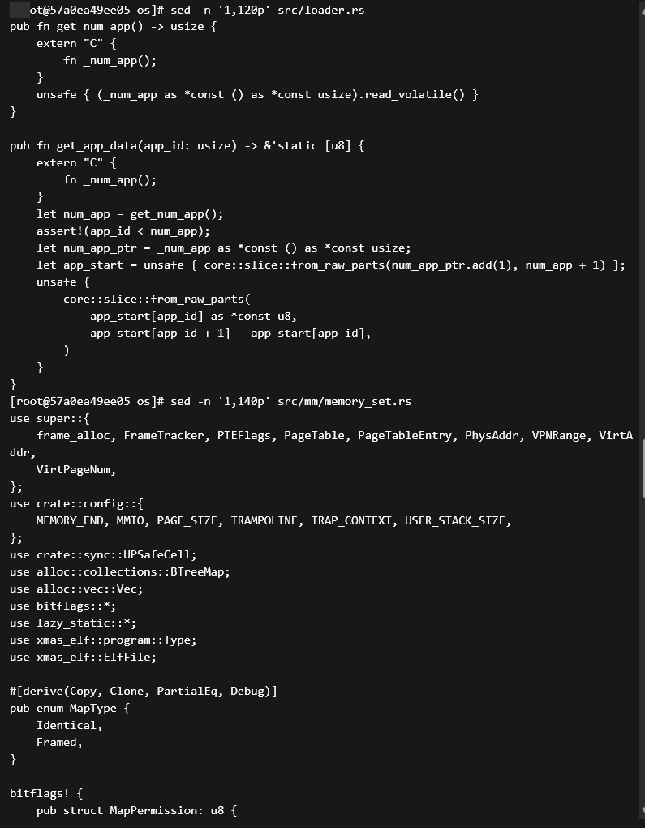
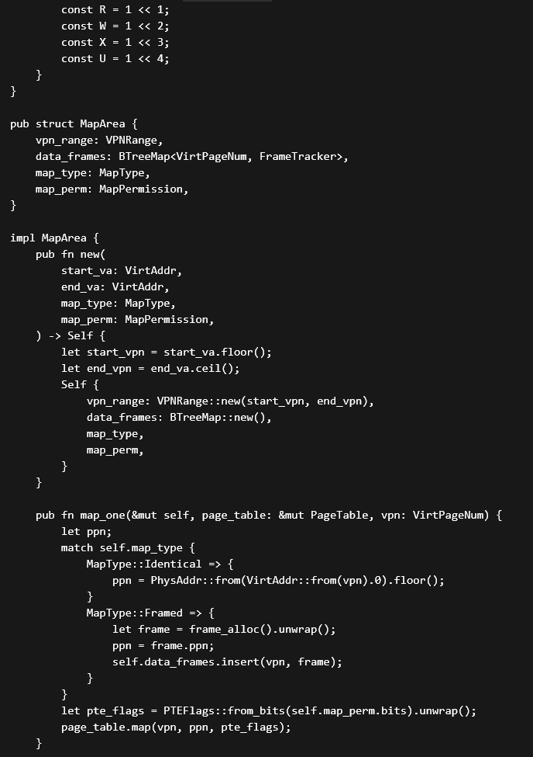
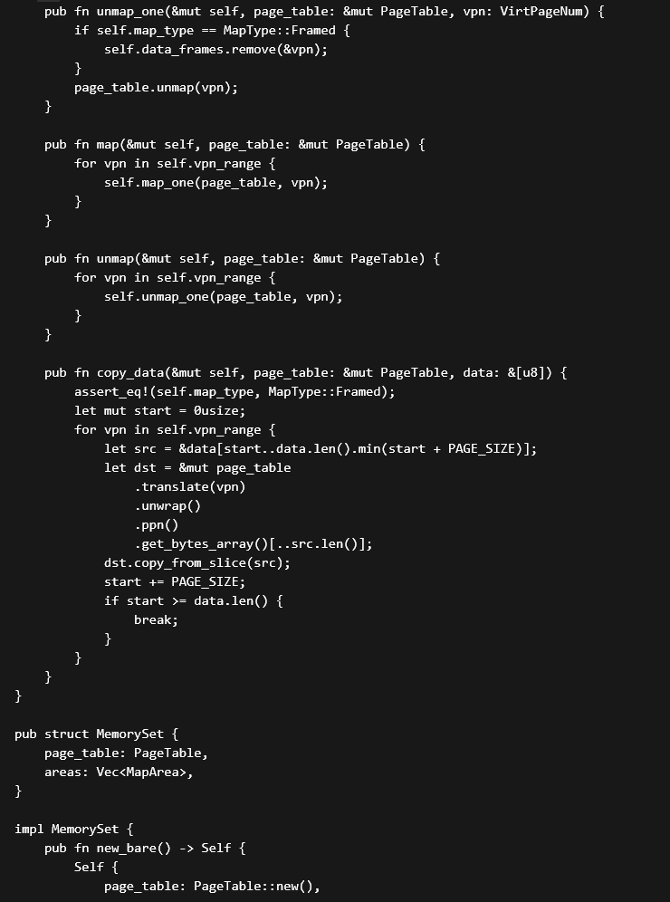
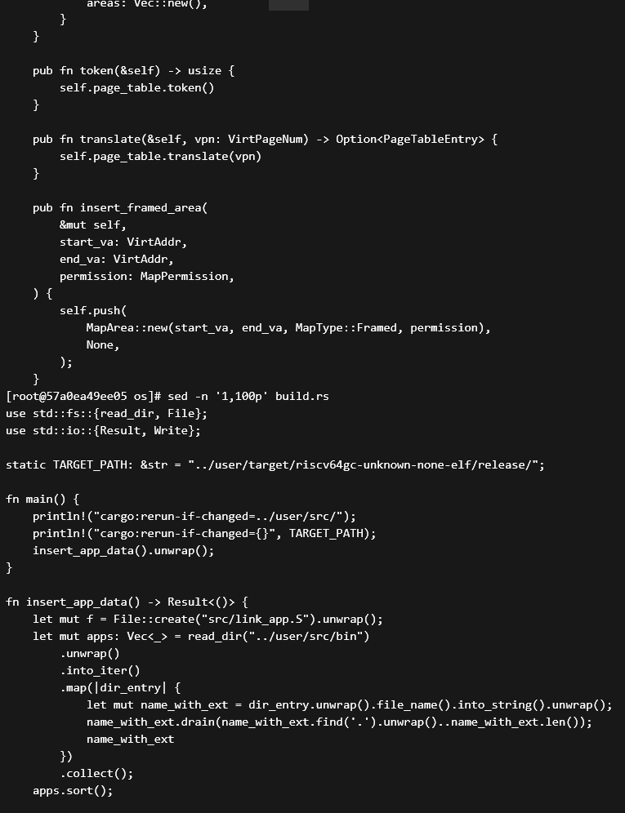
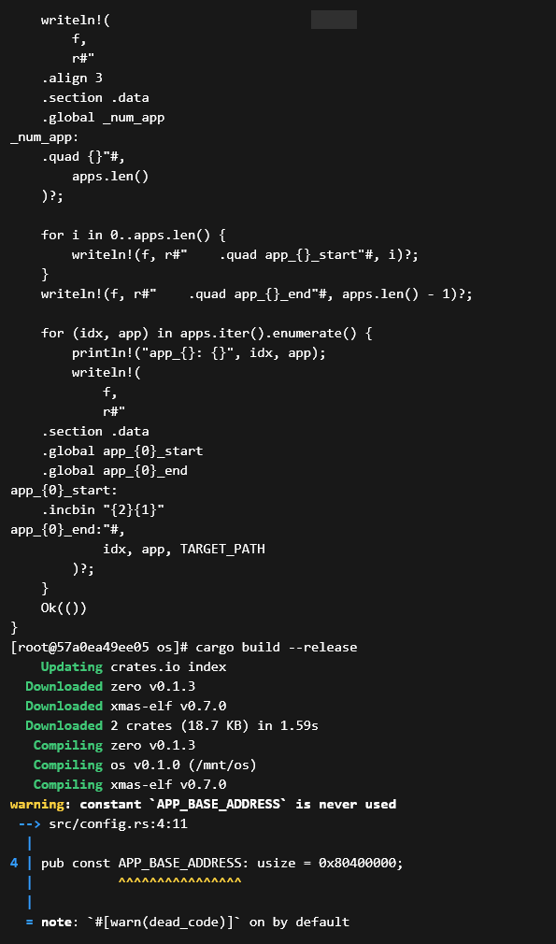
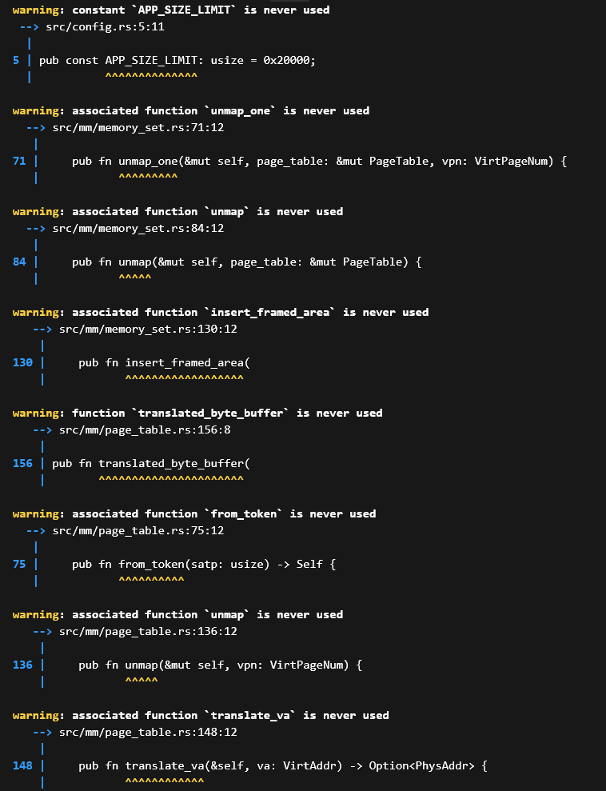
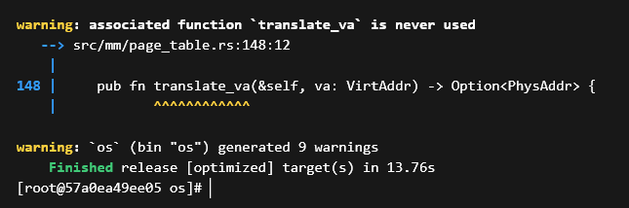
图6-7 跳板页面与任务管理编译检查

阶段7：调整用户程序构建方式并实现跨地址空间 sys_write
目的：将用户程序统一链接到虚拟地址 0x0，由内核通过 build.rs 打包 ELF 应用数据，并在 sys_write 中根据用户页表翻译用户缓冲区，实现分页后的用户输出。
本阶段将 user/Makefile 的用户程序构建方式调整为直接生成 ELF 文件，用户程序不再依赖不同物理加载地址。内核侧通过 translated_byte_buffer(current_user_token(), buf, len) 把用户虚拟地址缓冲区分段翻译为内核可访问的物理页切片，sys_write 再逐段输出缓冲区内容。
命令：
cd /mnt/user
make clean
make elf
cd /mnt/os
sed -n '1,160p' src/syscall/fs.rs
sed -n '1,160p' src/mm/page_table.rs
make run
成功标志：
- 用户程序能够以 ELF 形式重新构建。
- os/build.rs 能够按应用名称顺序打包用户 ELF 数据。
- sys_write 能够通过 current_user_token 和 translated_byte_buffer 读取用户缓冲区。
- 分页开启后，用户程序能够通过 sys_write 正确输出内容。
- 运行结果显示，用户 ELF 重新构建后，内核能够完成分页初始化并进入用户程序运行阶段。QEMU 输出在 remap_test passed! 之后继续打印用户态测试结果，其中出现 7^1200000 = 218760754、Test power_7 OK!、Test sleep OK! 以及 [kernel] Application exited with code 0，说明用户程序已经在独立地址空间中运行，sys_write 能够通过 current_user_token 和 translated_byte_buffer 正确读取用户缓冲区并完成输出。最后的 Panicked at src/task/mod.rs:90 All applications completed! 为当前任务管理器在所有应用结束后的预期终止路径，不属于页故障或非法指令错误。
- 问题与处理：无。本阶段编译及运行输出符合预期，成功通过。
- 结论：本阶段通过。
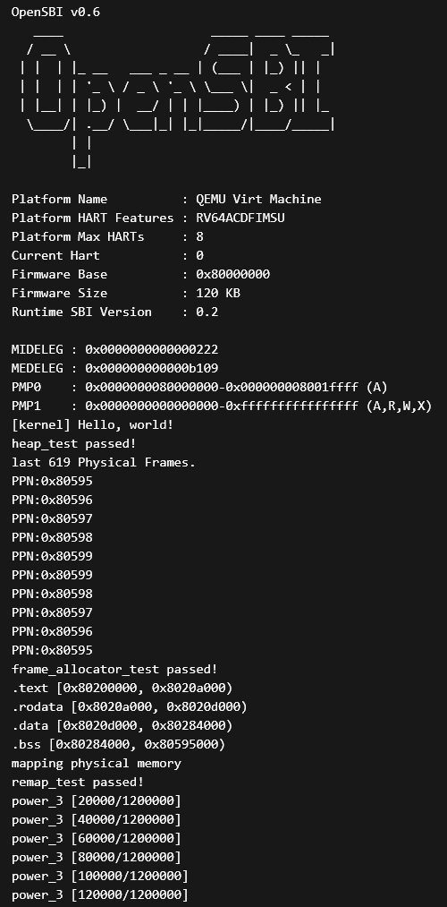
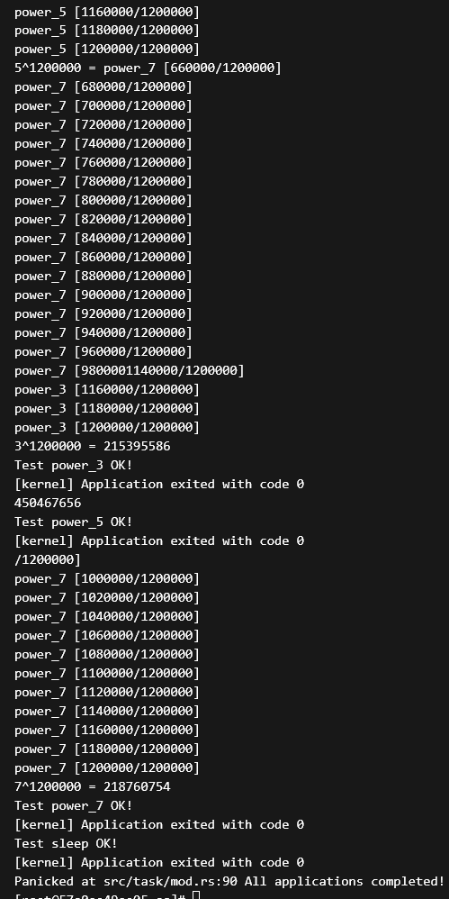
图6-8 用户程序构建与跨地址空间输出结果

阶段8：新增实验6综合测试应用并运行验证
目的：新增实验6专用测试应用，综合验证统一虚拟地址、ELF 加载、跨地址空间输出、yield 主动让出 CPU 和多任务调度。
本阶段在 user/src/bin 中加入 exp6_test.rs。该应用多次打印当前运行轮次并主动调用 yield_，用于观察用户输出、地址空间切换和任务调度在多轮运行中的稳定性。
命令：
cd /mnt/user
ls src/bin
sed -n '1,160p' src/bin/exp6_test.rs
make elf
cd /mnt/os
make run
成功标志：
- exp6_test.rs 被用户程序构建流程纳入 release ELF 产物。
- QEMU 输出中能够看到 exp6_test 的多轮打印内容。
- 所有用户程序运行结束后，内核进入预期的任务完成或退出路径。
- 运行过程中没有出现页故障、非法指令或 unsupported trap。
运行结果显示，新增的 exp6_test.rs 已被用户程序构建流程纳入 release ELF 产物。QEMU 运行过程中，power_7、power_5、power_3 等计算应用与 exp6_test 交替输出；exp6_test 依次打印 exp6_test round 2 time 111、exp6_test round 3 time 117、exp6_test round 4 time 121、exp6_test round 5 time 122，并最终输出 Test exp6_test OK!。随后内核打印 [kernel] Application exited with code 0，sleep 应用也输出 Test sleep OK!。这说明统一虚拟地址下的 ELF 装载、跨地址空间 sys_write、yield 主动让出 CPU、地址空间切换和多任务调度均能稳定工作。最后的 Panicked at src/task/mod.rs:90 All applications completed! 是全部应用结束后的预期终止路径。
问题与处理：无。本阶段编译及运行输出符合预期，成功通过。
结论：本阶段通过。
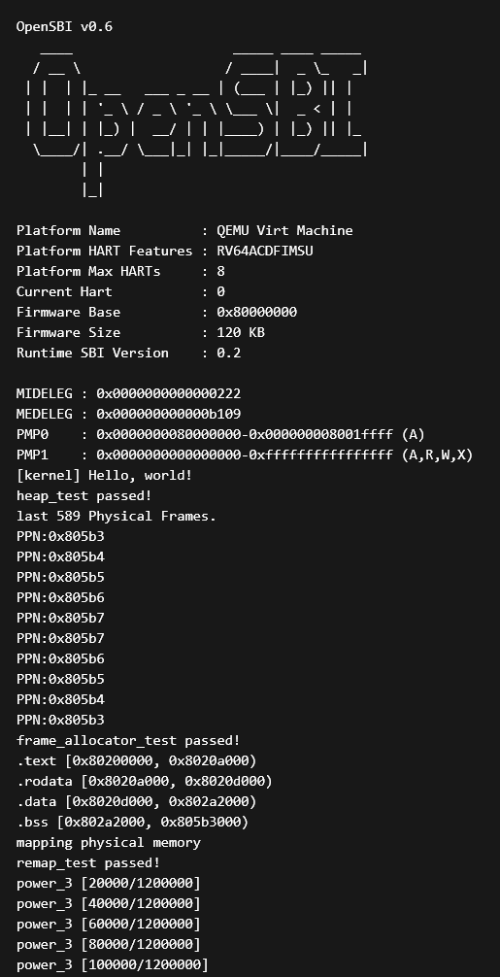
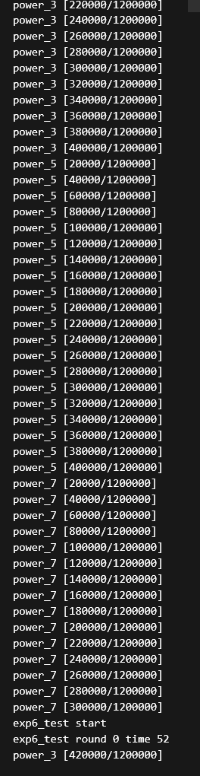
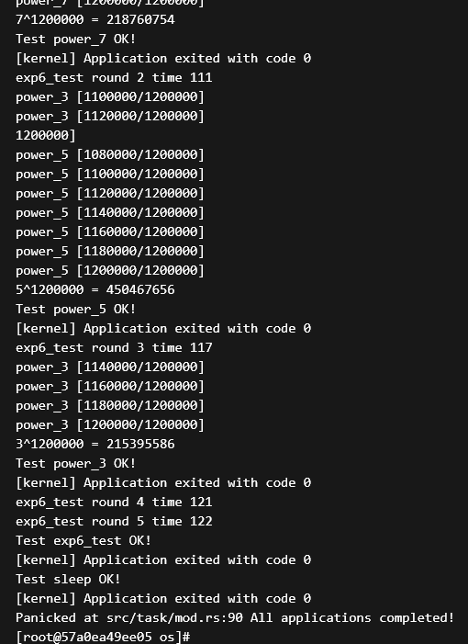
图6-9 实验6综合运行验证结果

Git提交截图

阶段9：Git 证据与提交记录
目的：确认实验6相关文件变更范围、提交记录和仓库状态，为实验结果提供可追溯的版本管理证据。
命令：
cd /mnt
git status --short
git diff --stat
git log --oneline -5
成功标志：
- git status 能显示当前工作区状态。
- git diff --stat 能概括实验6相关文件变更范围。
- git log --oneline -5 能显示最近提交记录。
图6-10 实验6 Git 提交记录与仓库证据

思考问题

思考问题1：分析虚拟地址和物理地址的设计与实现
SV39 分页模式下，虚拟地址低 39 位有效，由三级虚拟页号 VPN[2]、VPN[1]、VPN[0] 和 12 位页内偏移组成。每一级页表使用 9 位索引，因此一个页表页中包含 512 个页表项。物理地址同样可以拆分为物理页号和页内偏移，页大小为 4096 字节。
实验中使用 PhysAddr、VirtAddr、PhysPageNum 和 VirtPageNum 四个强类型对 usize 进行封装，避免在代码中把物理地址、虚拟地址、物理页号和虚拟页号混用。floor、ceil、page_offset 和 aligned 等方法负责页对齐与页内偏移计算，VirtPageNum::indexes 将虚拟页号拆分为三级页表索引。PhysPageNum::get_pte_array、get_bytes_array 和 get_mut 则利用内核对物理内存的映射，把一个物理页解释为页表项数组、字节数组或指定类型对象。

思考问题2：分析物理帧是如何管理与分配的
物理页帧管理以内核结束符号 ekernel 之后的物理页为起点，以 MEMORY_END 为终点。StackFrameAllocator 使用 current 表示尚未分配过的页号边界，end 表示可用物理页号上界，recycled 保存已经释放并可再次使用的页号。分配页帧时优先从 recycled 中弹出回收页号；当回收栈为空时，再从 current 开始顺序分配新的物理页。
FrameTracker 用于表示一个已经分配出的物理页帧。它在创建时会将物理页内容清零，防止旧数据影响后续页表或用户页内容；在生命周期结束时通过 Drop 自动调用 frame_dealloc 回收页帧。这种 RAII 设计把物理页帧的释放与 Rust 对象生命周期绑定起来，可以减少手动释放遗漏和重复释放的风险。全局页帧分配器通过 UPSafeCell 包装，在单核环境下提供对内部分配器状态的互斥访问。

思考问题3：分析内核地址空间以及应用程序地址空间是如何实现的
地址空间由 MemorySet 表示，其中包含一个 PageTable 和若干 MapArea。MapArea 描述一段连续的虚拟页区间，MapType 用于区分恒等映射和按帧分配映射，MapPermission 则记录 R、W、X、U 等访问权限。MemorySet 通过 insert_framed_area、push、activate、translate 等接口完成地址空间构造、映射插入、页表启用和地址翻译。
内核地址空间 KERNEL_SPACE 主要采用恒等映射，把内核 .text、.rodata、.data、.bss 以及可用物理内存映射到数值相同的虚拟地址，并根据段属性设置不同权限。例如代码段只读可执行，只读数据段不可写，数据段和 BSS 段可读写但不可执行。应用地址空间则通过解析 ELF 的 Load 段构造，每个应用拥有独立的页表、独立分配的物理页帧、用户栈和 TrapContext 页，同时所有地址空间都把 TRAMPOLINE 映射到同一段跳板代码。这样多个应用可以使用相同的虚拟地址布局，但底层物理页帧彼此隔离。

思考问题4：分析基于地址空间的分时多任务是如何实现的
实验6中的任务控制块不再只保存任务上下文，还保存应用对应的 MemorySet、用户页表 token、TrapContext 所在物理页号和内核栈位置。任务创建时，内核从 ELF 数据构造用户地址空间，建立用户栈、TrapContext 和 trampoline 映射，并在 TrapContext 中写入用户入口地址、用户栈指针、内核页表 token、内核栈指针和 trap_handler 地址。
任务切换仍然依靠 __switch 保存和恢复内核态任务上下文。与实验5不同的是，用户态和内核态之间的陷入返回需要在不同地址空间之间切换 satp。trampoline 页面被映射到所有地址空间的同一高虚拟地址，因此 __alltraps 和 __restore 在切换页表前后仍能连续执行。用户程序发生 ecall、时钟中断或异常时，__alltraps 保存用户寄存器并切换到内核页表；trap_handler 完成系统调用或调度处理；trap_return 跳转到 trampoline 中的 __restore，再切换回用户页表并通过 sret 返回用户态。

思考问题5：编写新的应用程序并测试验证结果
实验6的综合测试应用 exp6_test.rs 用于验证分页后的用户程序运行路径。该程序在用户态多次打印运行轮次，并主动调用 yield_ 让出 CPU，使内核在多个用户程序之间进行任务切换。该测试重点观察三点：用户程序能否在统一虚拟地址 0x0 下被 ELF 加载；sys_write 能否通过 translated_byte_buffer 正确读取用户缓冲区；多次 yield 之后地址空间切换和任务调度是否保持稳定。
从机制上看，只要 QEMU 输出中能够连续看到 exp6_test 的多轮打印内容，并且所有用户程序结束前没有出现页故障、非法指令或 unsupported trap，就说明用户地址空间、跨地址空间输出和基于地址空间的任务调度已经能够协同工作。

其他说明
本次实验的关键在于把前几次实验中的任务切换、Trap 处理和系统调用机制放入分页地址空间中重新组织。动态堆分配和物理页帧管理为页表和地址空间提供内存来源；页表与 MemorySet 建立虚拟地址到物理页帧的映射；trampoline 解决 satp 切换前后代码连续执行的问题；translated_byte_buffer 则解决内核在分页开启后访问用户缓冲区的问题。通过这些机制，内核能够在保持应用地址空间隔离的同时继续支持用户程序运行、系统调用和分时多任务调度。

